BIBLIOTEKA PRZEDSTAWIA
WSPOMNIENIE O JANIE PAWLE II
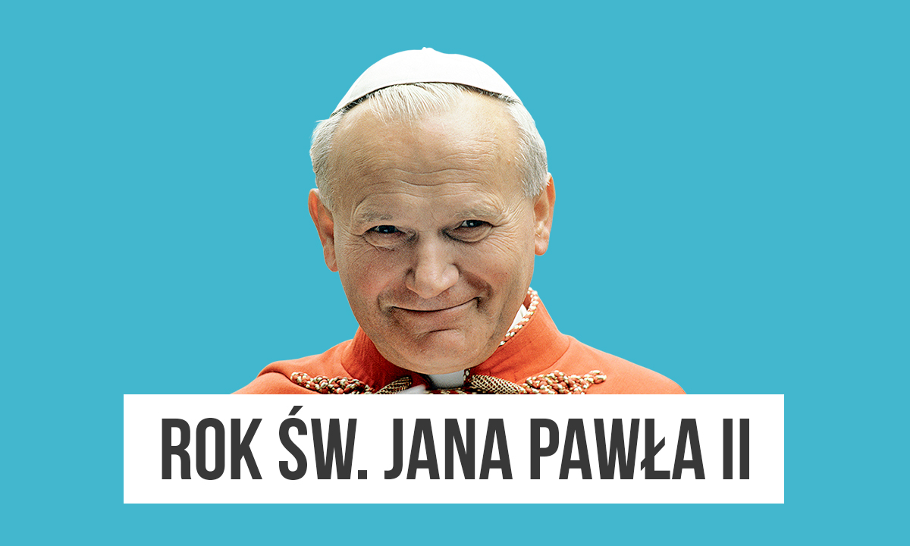

Rok 2020 został ogłoszony Rokiem św. Jana Pawła II
2 kwietnia obchodziliśmy 15 rocznicę śmierci,
18 maja będziemy obchodzić
100 rocznicę urodzin papieża.

Jan Paweł II – doskonale znamy jego imię i czujemy dumę z pontyfikatu papieża Polaka. Niedawno minęła kolejna rocznica odejścia papieża. Nawet najstarsi uczniowie naszej szkoły nie mogą pamiętać tego smutnego momentu, gdy 2 kwietnia 2005 roku śmierć Jana Pawła II wstrząsnęła światem. Ale nasi rodzice, dziadkowie, nauczyciele pamiętają dobrze tę chwilę… Kwiecień i maj to miesiące obfitujące w chwile wspomnień o Janie Pawle II. A wszystko zaczęło się w 1920 roku w Wadowicach niedaleko Krakowa…
NARODZINY 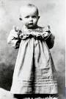 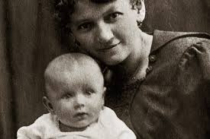
ROK 1921 – Rozmowa rodziców Karola z sąsiadką: „Gratulujemy narodzin synka! Zagląda z ciekawością do zawiniątka. Jakiż śliczny chłopiec! Jakie nadaliście mu imię? To Karol Józef. Drugi syn w rodzinie. Ma już miesiąc. Właśnie został ochrzczony przez księdza Żaka. Spojrzenie ma takie mądre. To chyba będzie wielki człowiek!”
DZIECIŃSTWO 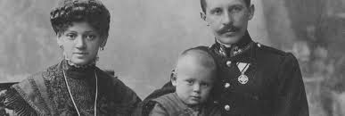
Któż mógł wtedy przypuszczać, że w to czerwcowe popołudnie 1920 roku mieszkańcy Wadowic rozmawiają o głowie katolickiego Kościoła, o jednym z najważniejszych ludzi świata, o przyszłym świętym…? Myślicie może, że ktoś taki od dziecka przystrojony jest aureolą, a cały dzień spędza na modlitwie? Owszem, mały Karolek, wychowany w głęboko religijnej rodzinie, często kierował myśli ku Bogu, ale poza tym zachowywał się zupełnie tak samo jak inne dzieci. Na przykład jak moi koledzy z klasy…
Karol z kolegami gra w pilkę: „Ten gol się nie liczy! A właśnie, że się liczy! Dość tych hałasów! Po co kłótnie? Zaczniemy mecz jeszcze raz i po sprawie. Ale jutro, bo dziś już muszę biec na nabożeństwo. No właśnie. My się tu sprzeczamy o jedną bramkę, a tymczasem Lolek strzelił dzisiaj aż cztery! Poznajcie najlepszego gracza dzisiejszego dnia: Karol Wojtyła zwany Lolkiem.”

MŁODOŚĆ 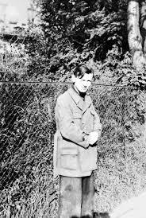
Czasami, przyglądając się moim kolegom podczas gry w piłkę, myślę – kto wie, może i wśród nich biega przyszły papież, przywódca państwa, wybitny lekarz albo chociażby piłkarz znany na całym świecie? Lolek chyba także nie przypuszczał, jak ambitny plan ma wobec niego Bóg…
Spotkanie pań z zakupami: „ Jaki ciężki kosz, pani Marianno! Sama pani nie da rady. Ano, ciężki, droga Agato. Ale całą drogę z targu pomógł mi go nieść młody człowiek. A jaki on miły! Któż taki? Ano młody Wojtyła. Biedny chłopiec. Miał ledwo 9 lat, gdy matka mu umarła. Co za smutek dla niego i ojca. Nie dość, że pożegnali matkę, trzy lata później starszy brat Edmund śmiertelnie zaraził się chorobą… I tak zostali sami, Karol z ojcem. Ale dobre z niego dziecko. Uczy się w liceum, a z łaciny czy filozofii to najlepszy w klasie. Córka mi opowiadała, że chce zostać aktorem. A zdolny taki! Może i tym aktorem będzie?”
WOJNA 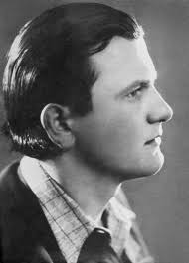
Może i Lolek zostałby aktorem… Po zdanym egzaminie dojrzałości przeniósł się z ojcem do Krakowa i rozpoczął studia na Uniwersytecie Jagiellońskim. Studiował tam filologię polską. Co to znaczy? To znaczy, że kochał książki, czytał, rozmyślał, nawet sam próbował swych sił i, jak sądzę, nie robił paskudnych błędów ortograficznych. A u was, jak tam z ortografią…? Ale bywa czasami tak, że nasze plany krzyżuje los. A smutny los sprawił, że gdy Karol Wojtyła wkraczał na pierwsze ścieżki dorosłości, wybuchła wojna…
Wojenne odgłosy, Karol stoi nad grobem ojca, zapala znicz, obok przechodzi ksiądz Figlewicz: „ Karolu, to ty? Przyszedłeś odwiedzić grób ojca? O, ksiądz Figlewicz! Tak, to już rok odkąd tato nie żyje. Oj tak, wojna to trudny czas dla nas wszystkich…A teatr, Karolu? Nadal jest ci bliski? Księże, uwielbiam teatr, ale nie będę aktorem… Jestem zdecydowany. Chcę zostać księdzem. Jestem już pewien – chcę pójść tą drogą. Jestem gotów wyruszyć w ten rejs!”
PODRÓŻE 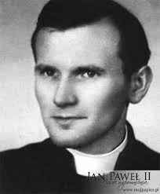
I tak Karol wsiadł do łodzi swojego powołania. Pod okiem doświadczonych krakowskich kapłanów rozwijała się jego duchowość i wytrwałość w obranej drodze. Gdy wojna się zakończyła, a Wojtyła znakomicie zdał egzaminy na wydziale teologii, nadeszła uroczysta chwila. 1 listopada 1946 w kaplicy w Pałacu Arcybiskupów Krakowskich kardynał Adam Stefan Sapieha wyświęcił Karola Wojtyłę na księdza. Już dzień później młody ksiądz odprawił swoją pierwszą mszę, a niedługo potem został wysłany do Rzymu, aby kontynuować studia.
Rozmowa przyjaciół Karola: „ Spójrzcie, list z samego Rzymu. Z Rzymu? Któż to do nas pisze z Rzymu? Karol Wojtyła. O, przepraszam, teraz to ojciec Karol. Studiuje tam teologię. A jak pięknie opisuje plac świętego Piotra! Zawsze miał talent literacki. A on tymczasem odnalazł inny talent. Talent kapłaństwa. Pamiętam, jak opowiadał, że jeszcze w seminarium klerycy robili mu psikusy i wieszali na drzwiach pokoju kartkę: Karol Wojtyła – przyszły święty.
PRACA ZE STUDENTAMI 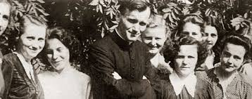
Kiedy myślicie o człowieku świętym, jak go sobie wyobrażacie? W klasztornej celi z różańcem w ręku? Wśród ubogich i opuszczonych…? A może w ciszy i skupieniu studiującego święte słowa? A może…
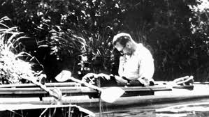
Wesoła gromadka chłopaków: „Co to za śpiewy? Kto tak hałasuje w lesie nad rzeką? A, to panowie studenci na spływie kajakowym? 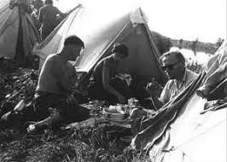
Tak, pierwszy etap trasy za nami. To nie my tak hałasujemy. To wujek ciągle śpiewa. Wujek? Wszystkich panów wujek? Nie, prawdziwym wujkiem to nie jest, ale go tak nazywamy! Nasz wujek to tak naprawdę… ksiądz. Ksiądz? Bez sutanny? I z wiosłem w ręku? A jakże. I kajakiem pływa, i po górach wędruje, na rower wsiądzie, a zimą narty przypina. Nasz duszpasterz, Karol Wojtyła, chce naśladować Chrystusa. Wędrować jak on dwa tysiące lat temu. Mówi nam, że to też jest katecheza: nad strumykiem, na górskim szczycie, na leśnej polanie – tu wszędzie można poczuć Boga.”
KARIERA 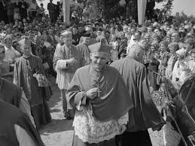
Beztroska atmosfera letniego czasu może was nieco zmylić. To nie były w pełni szczęśliwe czasy dla Polski. Pamiętajcie, władzę po wojnie przejęli komuniści, którym zależało na osłabieniu roli Kościoła. Ludziom nie żyło się dobrze, protestowali, jak na przykład w 1956 roku w Warszawie. Chcieli lepszego życia, ale jedno z ich haseł brzmiało: „my chcemy Boga”. Bycie duchownym było prawdziwym wyzwaniem. W takiej właśnie atmosferze Karol Wojtyła został mianowany biskupem pomocniczym Krakowa. A kiedy dotarła do niego ta wieść? Właśnie podczas jednej z kajakowych wypraw. A potem kariera Karola Wojtyły potoczyła się w szybkim tempie.
Został biskupem, mając 38 lat. Z kardynałem Wyszyńskim uczestniczył w Soborze Watykańskim. A miał zaledwie 47, gdy papież ogłosił go kardynałem.

JAN PAWEŁ I 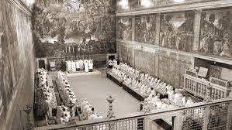
Podsłuchy czy śledzenie nie przeszkodziły Wojtyle kontynuować swej misji. Zaczął się czas licznych podróży. Najpierw był wyjazd do Kanady, potem wizyta w Stanach Zjednoczonych, a następnie: Australia, Nowa Zelandia, Papua Nowa Gwinea i Filipiny. A tymczasem w Watykanie…
Chłopcy z gazetami: „Niesamowite wieści! Zmarł papież Paweł VI. Watykan wybierze nowego papieża. Świat potrzebuje papieża dialogu. Najnowsze wieści! Papież wybrany! Głową Kościoła zostaje Albino Luciani i przyjmuje imię Jana Pawła I. Z ostatniej chwili. Sensacyjne wieści z Rzymu! Zaledwie 34 dni od wyboru papieża głowa kościoła umiera w nocy. Świat ponownie stoi przed koniecznością wyboru papieża. Najnowsze wiadomości! Kolejne konklawe ustanowiono na 15 października. Kiedy poznamy imię nowego papieża? Wśród głośnych nazwisk pojawia się nazwisko Polaka – Karola Wojtyły.”

WYBÓR 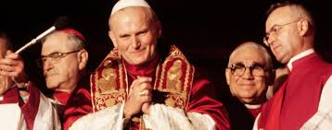
Kiedy ksiądz Mieczysław Maliński mówił do swego przyjaciela Karola Wojtyły, że ten zostanie papieżem, mogło to brzmieć jak żart. Papież spoza Włoch? To się nie zdarzyło od 1523 roku. Papież ze słowiańskiego kraju? Kardynał z Polski, kraju rządzonego przez komunistów? Nie, to chyba niemożliwe… Pamiętajcie, nie ma rzeczy niemożliwych!
W mieszkaniu gdzieś w Ameryce: „Cicho już! Zobaczmy, co tam w Watykanie! Już cztery razy głosowano! A Cicho już, zaraz się zaczyna…Psst… dym wciąż czarny. Mówi się, że Wojtyła, nasz rodak, ma szansę zostać papieżem. Nagle pojawia sie biały dym...Co za radość dla Polaków! Mamy papieża Polaka! Wiwat Jan Paweł II!”
PIELGRZYMKI 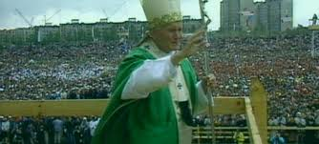
I tak się stało. To był niezwykły pontyfikat. Nieustająca praca i modlitwa, spotkania, 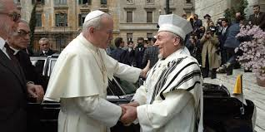
audiencje, 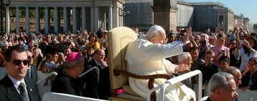
narady, pisanie encyklik. Starania o dialog pomiędzy różnymi kościołami,
troska o młodych. 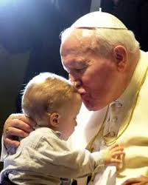
To także tysiące przebytych kilometrów, pielgrzymki do najodleglejszych zakątków świata. A wśród nich pielgrzymki szczególnie ważne – te do ojczyzny.

ZAMACH 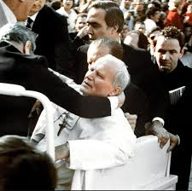
Ale czym są nawet najszczersze życzenia wobec nieprzewidzianych niebezpieczeństw? Podczas swej pierwszej papieskiej mszy papież mówił: nie lękajcie się. Czy lękał się wtedy, 13 maja na placu świętego Piotra?
Prezenterka telewizyjna: „ Drodzy widzowie! Oto najnowsze wieści z Watykanu. W oficjalnym komunikacie Stolicy Apostolskiej czytamy: 13 maja 1981 roku o godzinie 17.13 na placu świętego Piotra został postrzelony ojciec święty Jan Paweł II. Zamachowcem był 23-letni Turek Ali Agcza. Zamachowiec został zatrzymany. Ojciec święty został dotkliwie zraniony w brzuch. Operacja w klinice Gemeli trwała 5 godzin. Powiodła się, a prognozy lekarzy są optymistyczne. Z relacji naszego korespondenta wynika, że Jan Paweł II modli się za brata, który do niego strzelił. Cały świat zjednoczył się w modlitwie o powrót papieża do zdrowia. Będziemy na bieżąco informować państwa o rozwoju wydarzeń.”
OCENA PONTYFIKATU 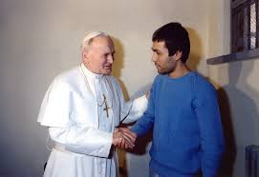
Dwa lata później Jan Paweł II odwiedził w więzieniu człowieka, który chciał odebrać mu życie. Czy potrafilibyście być tak wielcy jak on? Pomyślcie o tym, gdy znów śmiertelnie pogniewacie się na kolegę z ławki, bo zrzucił wasz piórnik… Wielki papież, wielki człowiek, wielka osobowość. Nic dziwnego, że pokochali go ludzie na całym świecie. A ich miłość nie słabła. To wzór dla ludzi na całym świecie!
Wraz z upływem lat Papież z coraz większym trudem się porusza. 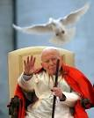
Musi bardzo cierpieć. Przeszedł przecież poważne operacje biodra. Od wielu lat cierpi na chorobę Parkinsona. W ostatnich latach zdrowie ojca świętego mocno ucierpiało. Niektórzy radzili mu, by odpoczął, by się wycofał. A on wtedy co odrzekł? „ A czy Chrystus oddał swój krzyż?” Podziwiam Jana Pawła II

ŚMIERĆ 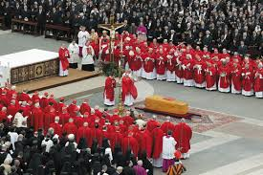
Rozmawiające kobiety: „Złe wieści płyną z Watykanu o zdrowiu naszego papieża. Słyszałam. Znów jest gorzej. Boję się, że będziemy musieli się z nim pożegnać. Z naszym ukochanym Karolem… „
Ludzie gromadzili się nie tylko w rodzinnych Wadowicach. W ostatnich dniu życia tłumy ludzi w licznych miastach na świecie zbierały się, by trwać w modlitwie u boku ukochanego papieża. Wszyscy mają zasmucone miny, modlą się i z niepokojem wpatrują w okna, na Placu Św. Piotra w Rzymie.
2 kwietnia 2005 roku o godzinie 21.37 świat usłyszał tę najsmutniejszą z wieści – papież Jan Paweł II odszedł do domu Ojca. Pogrzeb Jana Pawła II odbył się sześć dni później. We mszy na placu świętego Piotra wzięło udział 300 tysięcy wiernych oraz 200 prezydentów i premierów. A ilu obejrzało ją na ekranach telewizorów? ! Wielu zgromadzonych na uroczystości ludzi już wtedy, w dniu pogrzebu Wojtyły przyniosło ze sobą transparenty.
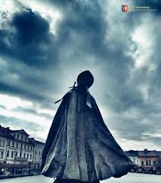
Ludzie: „Santo subito! Jan Paweł II święty natychmiast!”
Spokojnie, droga do świętości jest znacznie dłuższa. Najpierw beatyfikacja, czyli uznanie za błogosławionego. Ta nastąpiła w kwietniu 2011 roku, a w 2014, również w kwietniu, papież Jan Paweł II został ogłoszony świętym. Teraz jest patronem rodzin, a my możemy się do niego zwracać i prosić o łaski. A także dziękować za tych 26 lat jego pięknego pontyfikatu. I pamiętać o Lolku, chłopcu, który stał się świętym…

BAZYLIKA ŚW. PIOTRA W RZYMIE

ŚWIĘTY JAN PAWEŁ II
PAPIEŻ – PISARZ – RODAK - PATRIOTA
OBYWATEL ŚWIATA

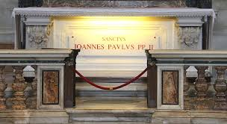

PAMIĘTAMY!

